| **UF1. Introducció a les bases de dades**  *NF1. Sistemes d'emmagatzemament d'informació*  A1. Base de dades Comarca |
| --- |

| Nom: | Nicola | Cognoms: | Roca Mühlemann |
| --- | --- | --- | --- |
|  | Victor |  | Gabriel Santos |

**Índex de la pràctica**

Entrega 1

Introducció 2

Tasques a realitzar 2

# Entrega

* Format PDF amb el nom del fitxer: **UF1_NF1.2_L1_Cognom_Nom.pdf**
* Es valorarà positivament que l'activitat sigui ordenada, estructurada i ben documentada, amb captures de pantalla quan sigui el cas.
* Es valorarà positivament que documentis els inconvenients que trobis i la solució que hagis donat.
* Es valorarà negativament aquelles activitats que es presenten incompletes.

# Introducció

En aquest laboratori hauràs de muntar una petita xarxa amb dos hosts i dos switchs. També hauràs de configurar paràmetres bàsics (noms de host, contrasenyes locals i avisos de sessió). Huaràs d'utilitzar les comandes **show** per a mostrar la configuració en execcució, la versió del SO i l'estat de les interfaces. Per últim amb la comanda **copy** guardaràs les configuracions dels dispositius. Després de tenir configurades les @IP dels PCs, hauràs de verificar la connectivitat amb la comanda **ping**.

# Taula d'assignació de direccions

| Dispositiu | Interface | Direcció IP | Màscara de subxarxa |
| --- | --- | --- | --- |
| S1 | VLAN 1 | 192.168.1.1 | 255.255.255.0 |
| S2 | VLAN 1 | 192.168.1.2 | 255.255.255.0 |
| PC-A | NIC | 192.168.1.10 | 255.255.255.0 |
| PC-B | NIC | 192.168.1.11 | 255.255.255.0 |

# Topologia

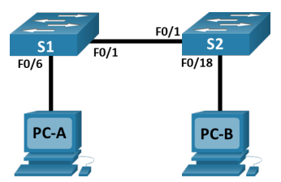

# Recursos necessaris

* 2 switchs cisco.
* 2 PC (windows o linux amb un programa d'emulació de terminal, tera term, minicom, ...)
* Cables de consola per a configurar els dispositius amb IOS Cisco mitjançant un cable de consola.
* Cables Ethernet, per fer les connexions tal i com es mostra a la topologia. Amb versió IOS 2960 els ports del switch fan detecció automàtica, per tant, no importa si s'utilitzes cable 2 switchs cisco.
* 2 PC (windows o linux amb un programa d'emulació de terminal, tera term, minicom, ...)
* Cables de consola per a configurar els dispositius amb IOS Cisco mitjançant un cable de consola.
* Cables Ethernet, per fer les connexions tal i com es mostra a la topologia. Amb versió IOS 2960 els ports del switch fan detecció automàtica, per tant, no importa si s'utilitzes cable

# 

# Tasques a realitzar

**APARTAT 1. Configurar la topologia de xarxa**

1. Inicia tots els dispositius de la topologia.
2. Connecta els dos switchs amb el cable Ethernet als ports que s’indiquen a la topologia. Comprova si canvien les llums del switch.

Quan connectem els cables als ports del Switch s’engega una llum de color verd que indica que l'enllaç està actiu.

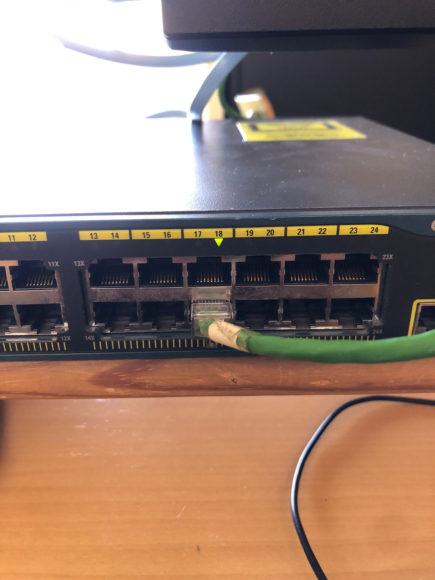

1. Connecta cada PC amb el cable Ethernet al switch que li correspongui, fes-ho al port que indica la topologia. Comprova el color de les llums del port del switch.

En el cas del P01 es connecta al port número 6 del Switch i en el cas del PC02 es connecta al port número 18.

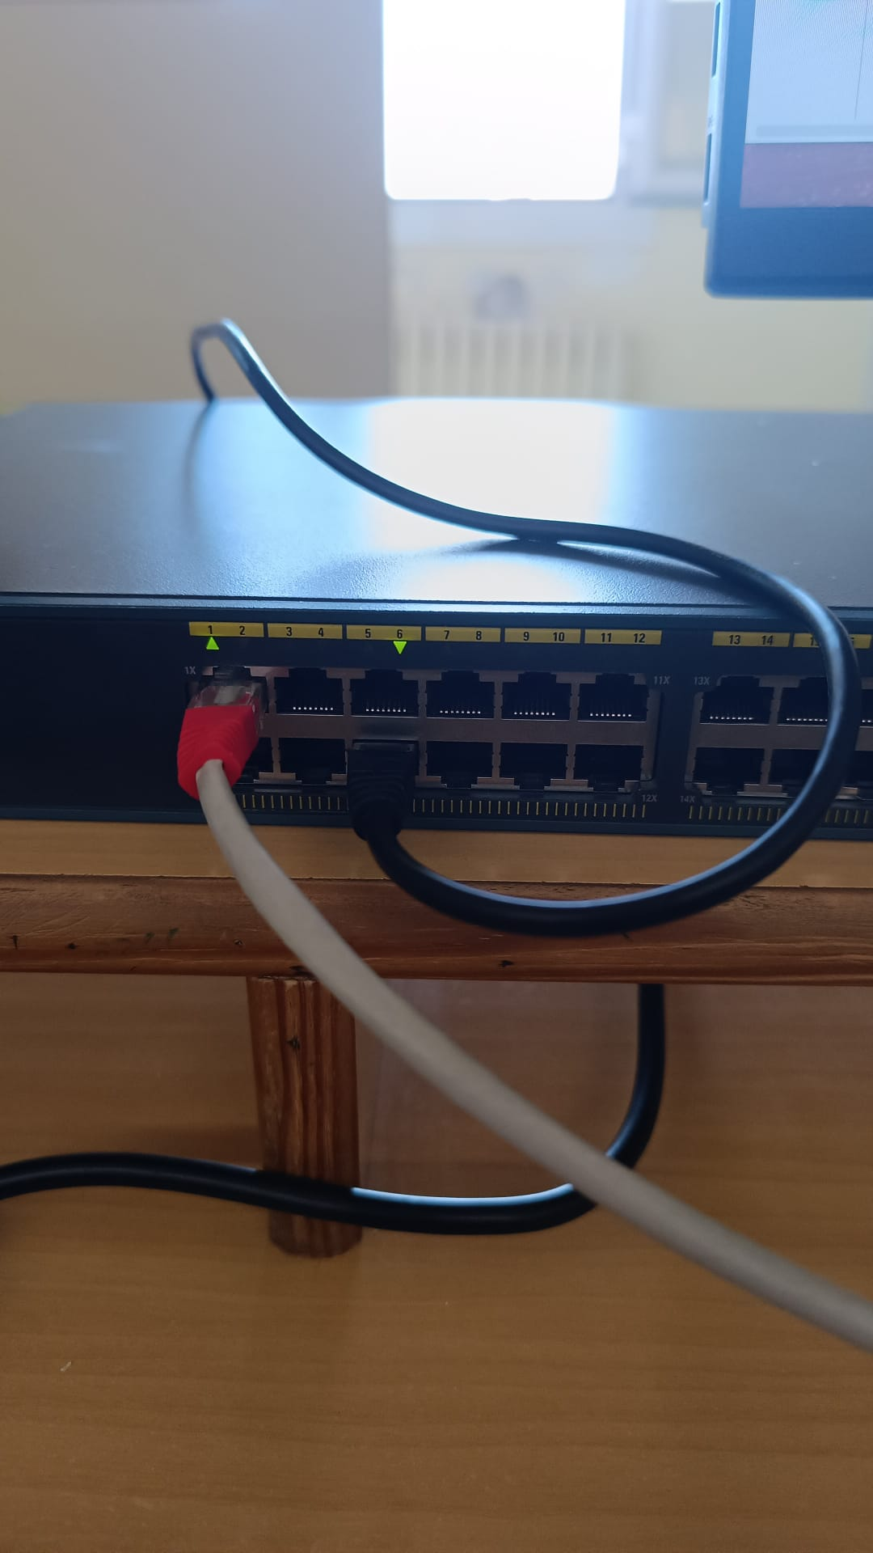

1. Assegurat que has muntat la topologia tal i com s’indica a la figura.

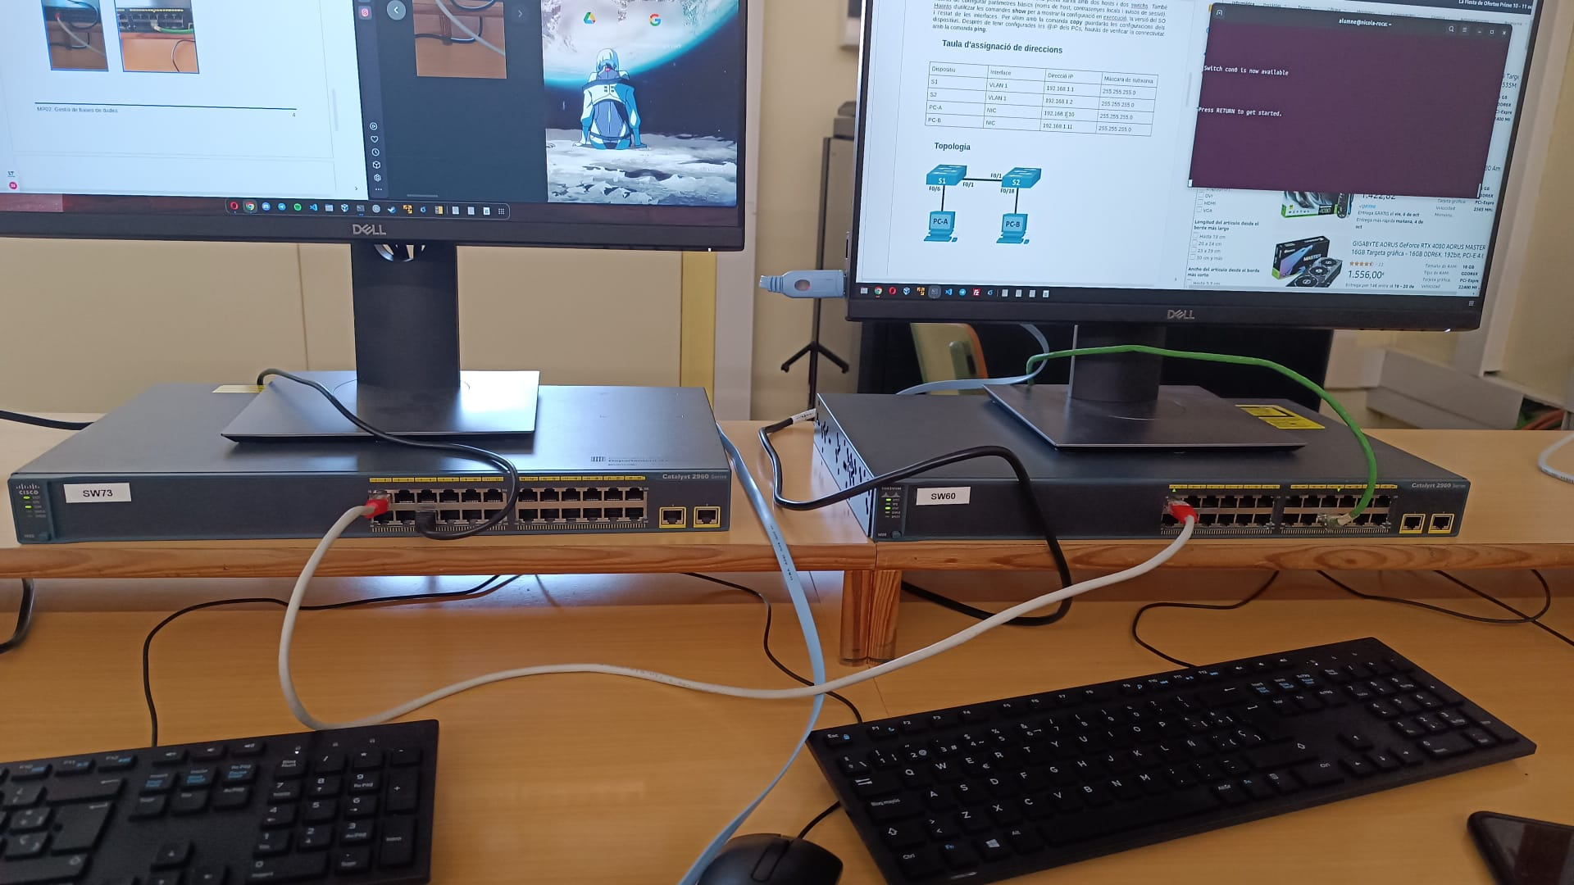

**APARTAT 2. Configurar els PCs**

1. Configura la @IP i màscara als PCs segons el que s'inidica a la taula d'assignació de direccions

Configuració IP PC-A:

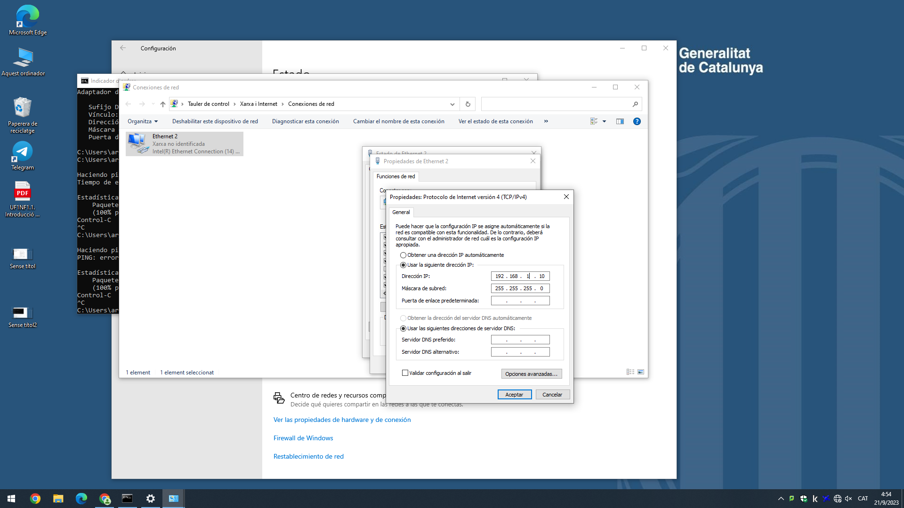

Configuració IP PC-B:

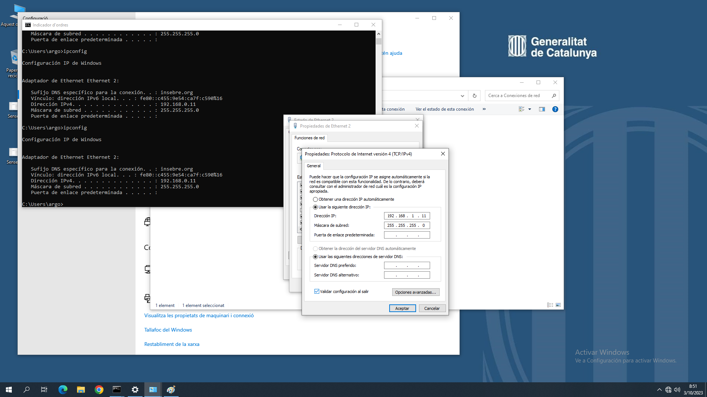

1. Verifica la configuració de cada PC amb la comanda ipconfig (windows) o ifconfig (linux).

ipconfig PC-A:

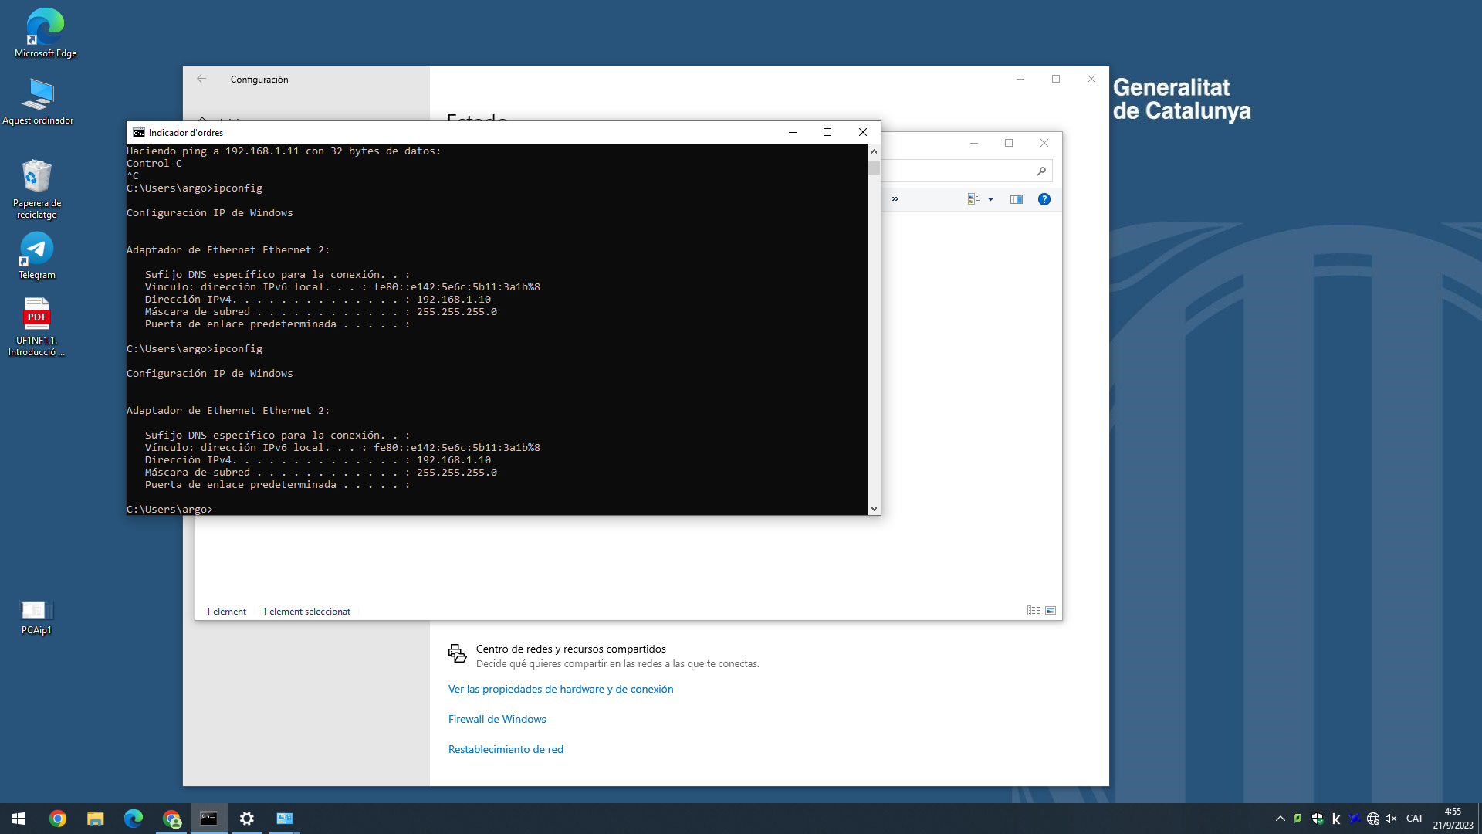

ipconfig PC-B:

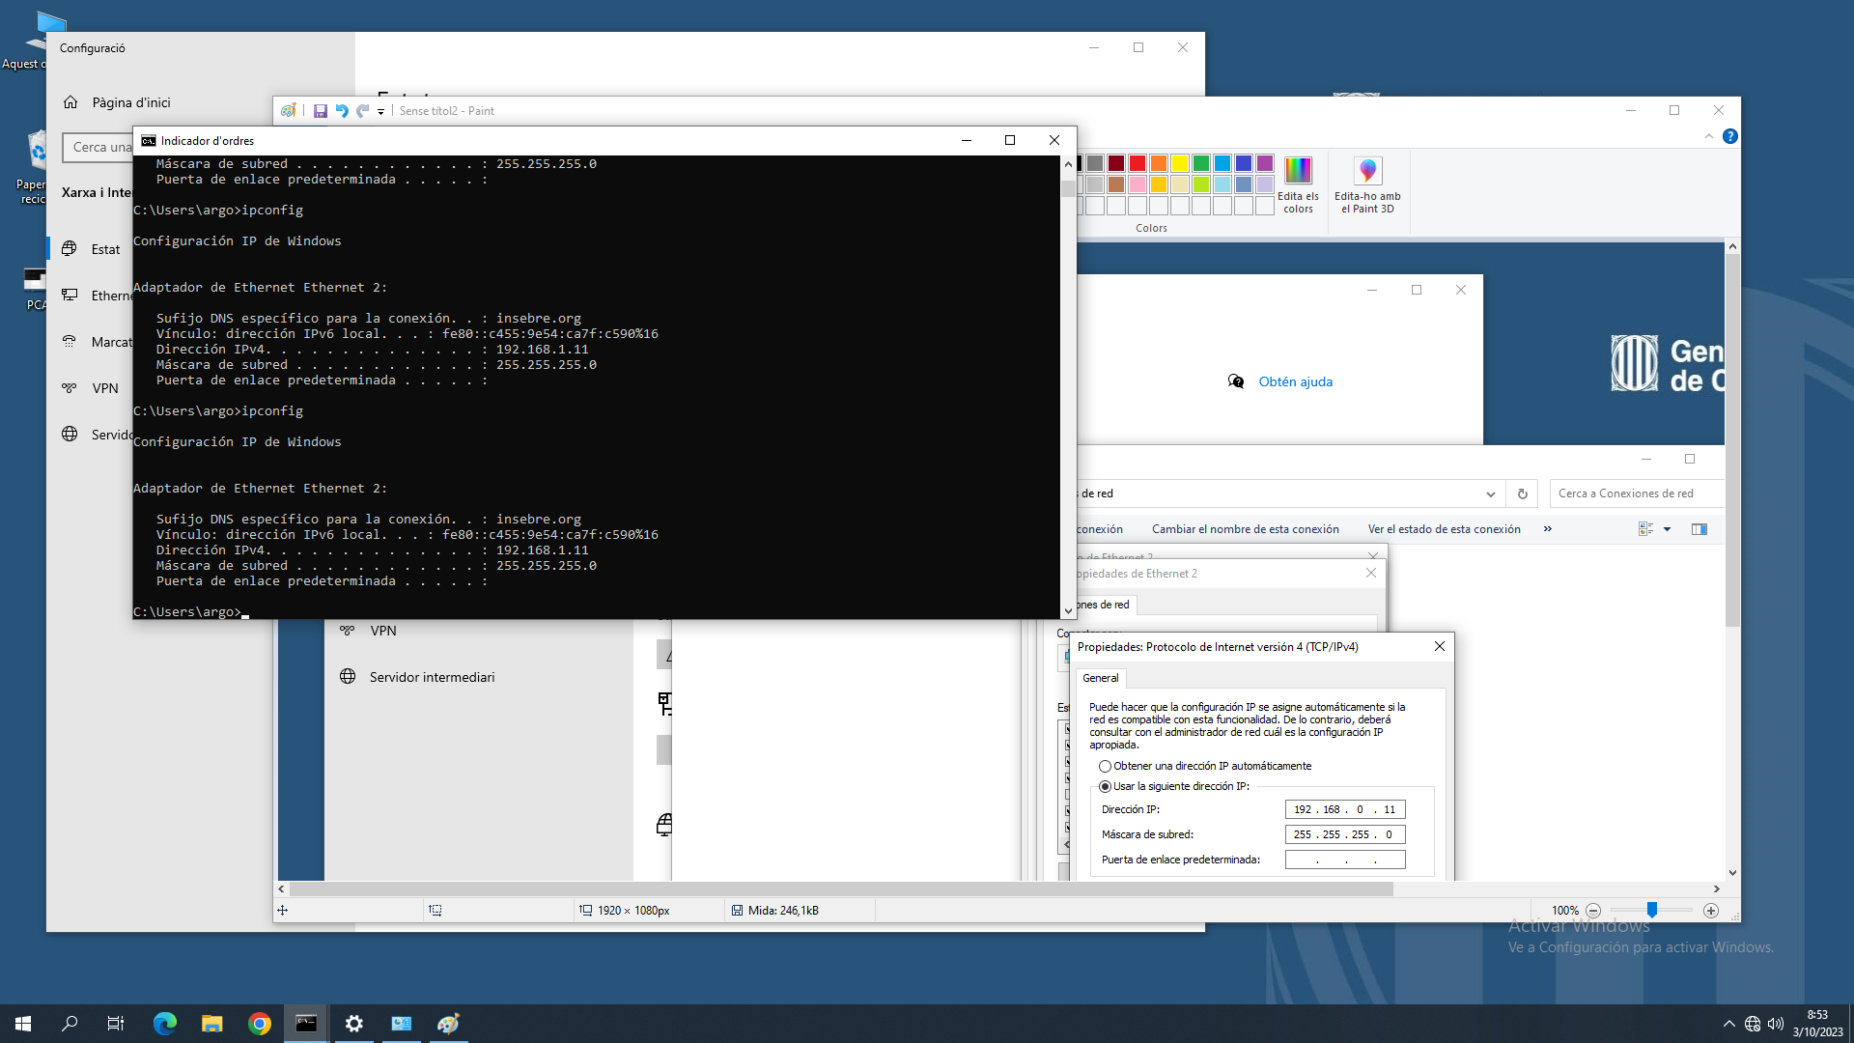

1. Comprova la connectivitat d’un PC a un altre.

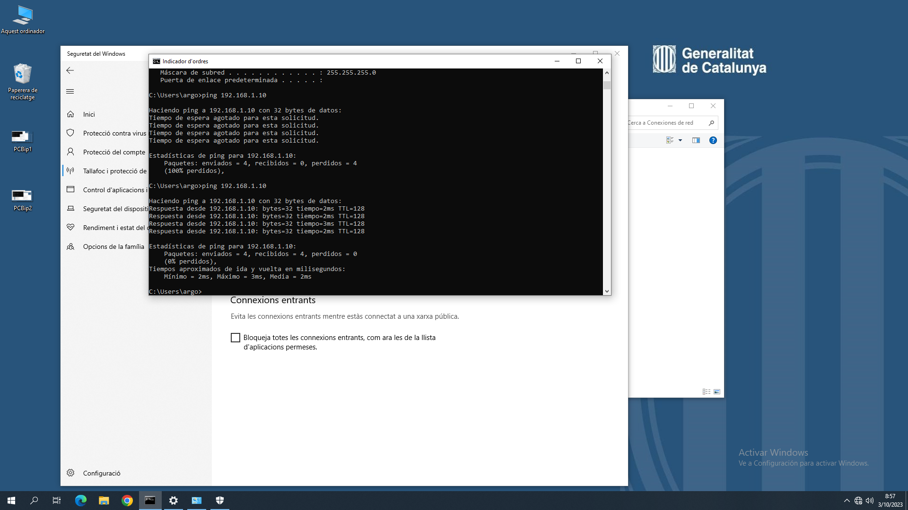

**APARTAT 3. Configurar i verificar els paràmetres bàsics del switch**

*Nota: Els següents punts s'han de realitzar als dos switchs*

1. Accedeix al switch mitjançant el port de consola. Entra al mode de configuració globa



1. Configura el nom del switch segons indica la taula de direccionament.





1. Desactivem la cerca de noms de domini (DNS) amb la comanda no ip doamin-lookup, per evitar que el switch intenti traduir comandes mal escrites.





1. Configura les contrasenyes locals. Utilitza «cisco» com a password del mode EXEC de l’usuari i «classe» com a password del mode EXEC privilegiat.

EXEC Normal:

S1:



S2:



EXEC Privilegiat:

S1:



S2:



1. Configura i habilita la virtual lan segons indica la taula de direccionament.

Configuració de la VLAN 1 al S1:

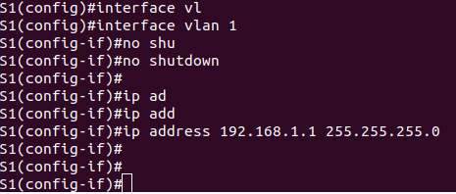

Configuració interfaces físiques:

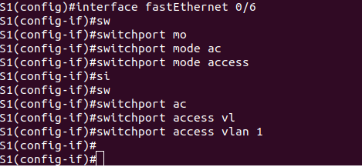

S2:

Configuració IP Vlan 1:

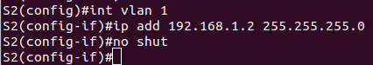

Accés VLAN 1 per fa0/1:

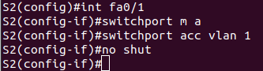

Accés VLAN 1 per fa0/18

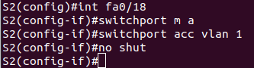

1. Configura el MOTD per advertir sobre els accessos no autoritzats amb el següent missatge «Di amigo y entra».

Banner S1:



Banner S2:



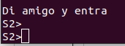

1. Guarda la configuració.

S1:

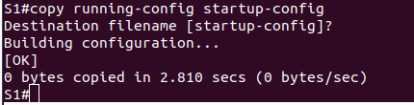

S2:

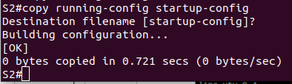

1. Mostra la configuració actual.

S1:

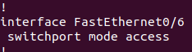

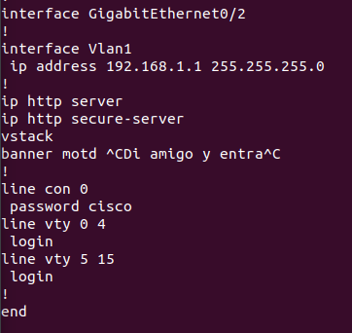

S2:

fa0/1:



fa0/18:



VLAN 1, motd i contrasenyes:

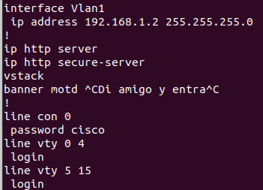

1. Mostra la versió del IOS.

S1:



S2:



1. Mostra l’estat de les interfaces connectades al switch.

S1:

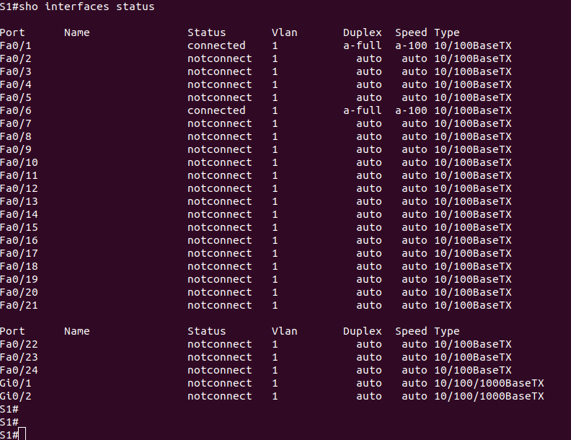

S2:

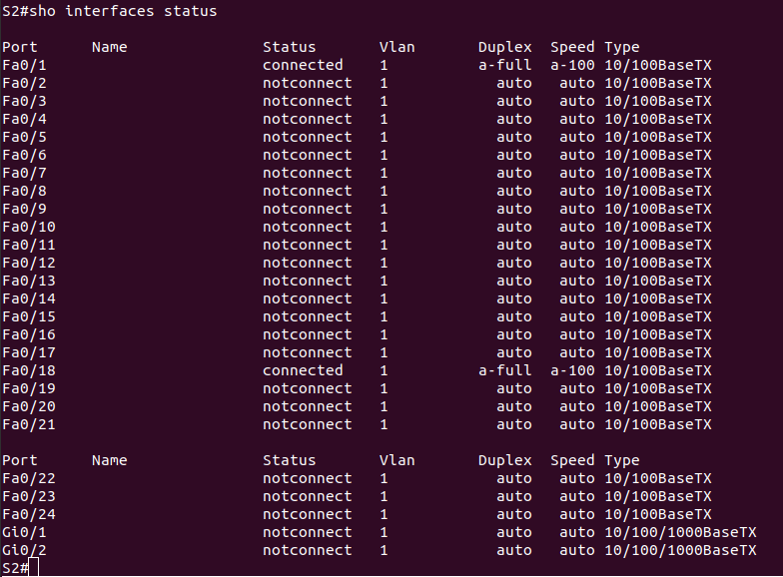

1. Emplena la següent taula amb l’estat de les interfaces per als dos switchs.

S1:

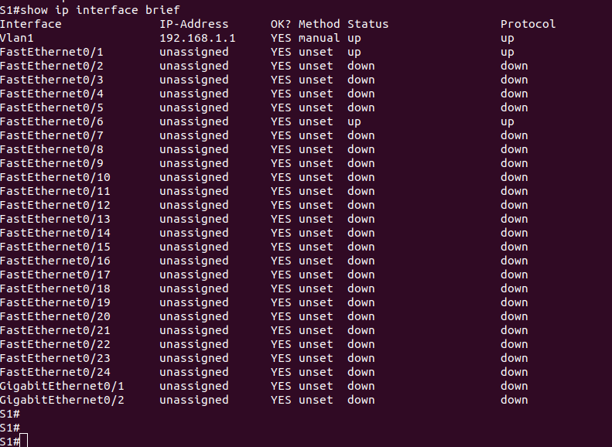

S2:

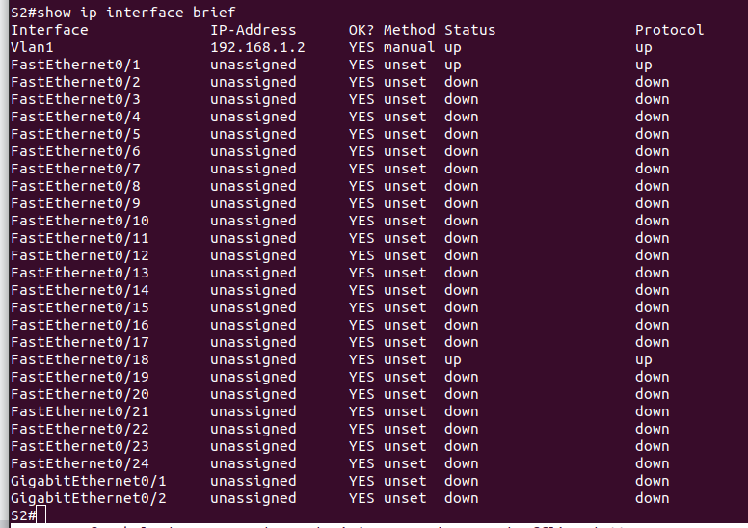

| Interface | S1 Status | S1 Protocol | S2 Status | S2 Protocol |
| --- | --- | --- | --- | --- |
| F0/1 | UP | UP | UP | UP |
| F0/6 | — | — | UP | UP |
| F0/18 | UP | UP | — | — |
| VLAN 1 | UP | UP | UP | UP |

1. Des d’un PC comprova la connectivitat als swtichs S1 i S2.

Pings del PC-B a S1:

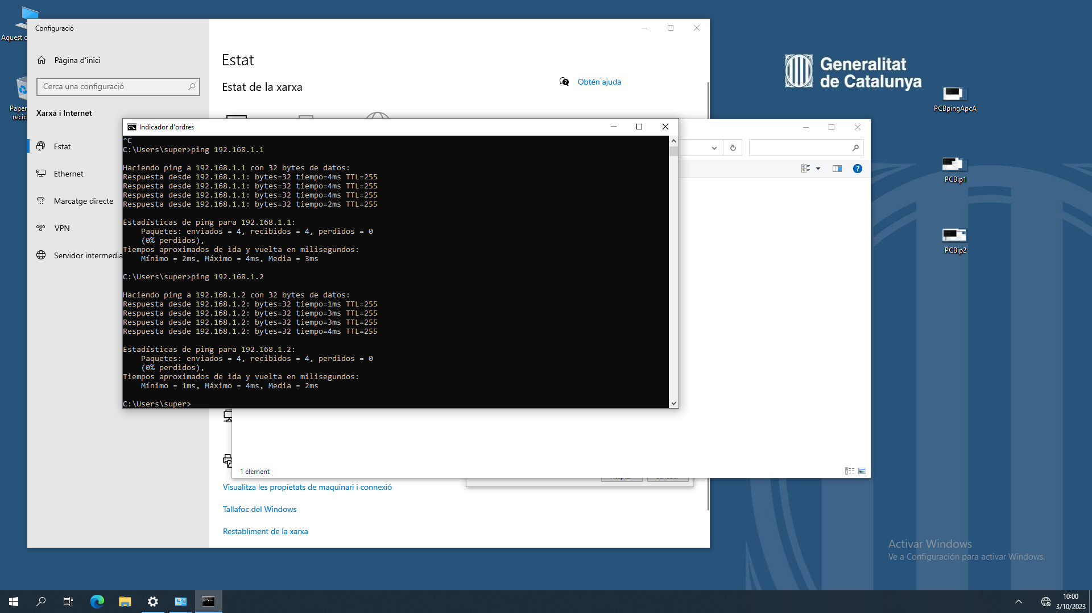

Ping PC-B a S2:



1. Des d’un switch comprova la connectivitat als PCs PC-A i PC-B.

